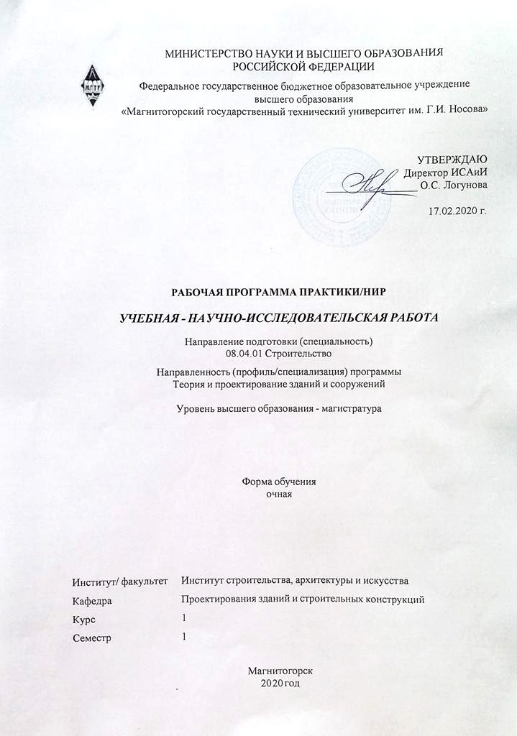

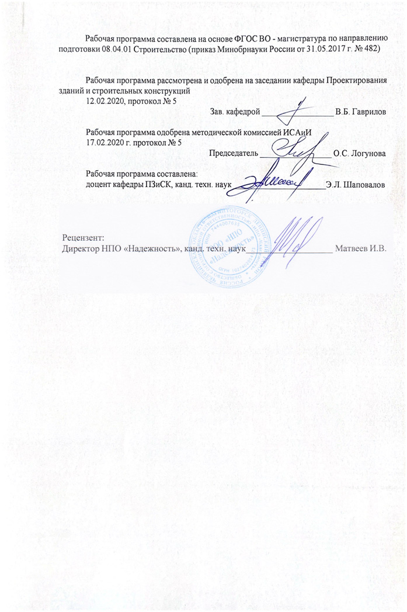

|  |  |
| --- | --- |
| **Лист** **актуализации** **рабочей** **программы** | |
|  |  |
|  | |
|  |  |
|  | |
|  |  |
| Рабочая программа пересмотрена, обсуждена и одобрена для реализации в 2021 - 2022 учебном году на заседании кафедры Проектирования зданий и строительных конструкций | |
|  |  |
|  | Протокол от __ __________ 20__ г. № __  Зав. кафедрой _________________ В.Б. Гаврилов |
|  |  |
|  | |
|  |  |
|  | |
|  |  |
| Рабочая программа пересмотрена, обсуждена и одобрена для реализации в 2022 - 2023 учебном году на заседании кафедры Проектирования зданий и строительных конструкций | |
|  |  |
|  | Протокол от __ __________ 20__ г. № __  Зав. кафедрой _________________ В.Б. Гаврилов |

|  |
| --- |
| **1** **Цели** **практики/НИР** |
| Целями практики «Учебная - научно-исследовательская работа» является формирование комплекса знаний, умений и навыков в области исследовательской работы, а также устойчивого интереса к исследовательской деятельности. |
| **2** **Задачи** **практики/НИР** |
| Задачами практики «Учебная - научно-исследовательская работа» являются:  - ознакомление с методами и методиками, необходимыми для проведения конкретного научного исследования;  - проведение эксперимента межфакультетских/межкафедральных/кафедральных исследовательских групп;  - постановка научно-технических задач, выбор методических способов и средств их  решений;  - уточнение планов исследований в зависимости от полученных результатов;  - совершенствование и освоение новых технологических, автоматизированных процессов моделирования;  - изучение и совершенствование методов контроля качества материалов строительных конструкций;  - анализ и корректировка полученных экспериментальных данных, формулирование выводов по результатам НИР  - подготовка данных для составления отчетов, научных и иных публикаций. |
|  |
| **3** **Место** **практики/НИР** **в** **структуре** **образовательной** **программы** |
| Для прохождения практики/НИР необходимы знания (умения, владения), сформированные в результате изучения дисциплин/ практик: |
| Для прохождения практики УНИР необходимы знания (умения, владения), сформированные в результате изучения дисциплин и практик, которые магистрант проходит в процессе учебы и должен знать и обладать навыками постановки задач, планирования эксперимента, работы с приборами и оборудованием и владеть современными программными комплексами по обработке и анализу научной информации. |
| Знания (умения, владения), полученные в процессе прохождения практики/НИР будут необходимы для изучения дисциплин/практик: |
| Инноватика и инновационные технологии |
| Информационные технологии в строительстве |
| Компьютерные технологии в науке |
| Защита интеллектуальной собственности |
| Надежность и долговечность строительных конструкций |
| Прогнозирование сроков службы строительных конструкций |
| Реконструкция зданий и сооружений |
| Проектирование сталежелезобетонных конструкций |
| Производственная - научно-исследовательская практика |
| Композитные конструкции |
| Основы механики разрушения |

|  |  |
| --- | --- |
| **4** **Место** **проведения** **практики/НИР** | |
| Базами для проведения практики «Учебная - научно-исследовательская работа» являются:  ‒ выпускающая кафедра;  ‒ научно-исследовательские организации строительного профиля и смежные по данному направлению;  ‒ организации по обследованию конструкций зданий и сооружений;  ‒ проектные институты.  Практику магистрант может проходить в самостоятельно выбранной организации (предприятии) или предоставляемой от университета, по его собственному желанию, оформленному в виде заявления, из имеющейся базы практик. | |
| Способ проведения практики/НИР: стационарная | |
| Практика/НИР осуществляется дискретно | |
|  |  |
| **5** **Компетенции** **обучающегося,** **формируемые** **в** **результате** **прохождения**  **практики/НИР** **и** **планируемые** **результаты** **обучения** | |
| В результате прохождения практики/НИР обучающийся должен обладать следующими компетенциями: | |
| Код индикатора | Индикатор достижения компетенции |
| УК-4 Способен применять современные коммуникативные технологии, в том числе на иностранном(ых) языке(ах), для академического и профессионального взаимодействия | |
|
| УК-4.3 | Представляет результаты исследовательской и проектной деятельности на различных публичных мероприятиях, участвует в академических и профессиональных дискуссиях на русском и иностранном языках |
| УК-4.2 | Составляет деловую документацию, создает различные академические или профессиональные тексты на русском и иностранном языках |
| УК-4.1 | Устанавливает контакты и организует общение в соответствии с потребностями совместной деятельности, используя современные коммуникационные технологии |
| ОПК-1 Способен решать задачи профессиональной деятельности на основе использования теоретических и практических основ, математического аппарата фундаментальных наук | |
|
| ОПК-1.2 | Решает типовые задачи в профессиональной деятельности на основе использования теоретических и практических основ |
| ОПК-1.1 | Решает инженерные задачи с помощью математического аппарата |

|  |  |  |  |  |  |
| --- | --- | --- | --- | --- | --- |
| **6.** **Структура** **и** **содержание** **практики/НИР** | | | | | |
| Общая трудоемкость практики/НИР составляет 3 зачетных единиц 108 акад. часов, в том числе:  – контактная работа – 2,1 акад. часов:  – самостоятельная работа – 105,9 акад. часов; | | | | |  |
| №  п/п | Разделы (этапы) и содержание практики | Семестр | Виды работ на практике,  включая самостоятельную работу | Код компетенции | |
| 1. | 1. Подготовительный этап | 1 | Ознакомление с целями и задачами практики. Формирование программы практики. Изучение нормативно-технической и научной документации и литературы. Изучение приборов и оборудования. | УК-4.1, УК-4.2 | |
| 2. | 2. Основной этап | 1 | Выполнение индивидуальных заданий по программе научных исследований. | УК-4.1, ОПК-1.1, ОПК-1.2 | |
| 3. | 3. Заключительный этап | 1 | Анализ результатов практики. Подведение итогов. Написание отчета по практике. | УК-4.2, ОПК-1.2 | |

|  |  |  |  |  |  |  |  |
| --- | --- | --- | --- | --- | --- | --- | --- |
| **7** **Оценочные** **средства** **для** **проведения** **промежуточной** **аттестации** **по** **практике/НИР** | | | | | | | |
| Представлены в приложении 1. | | | | | | | |
|  | |  |  | |  | | |
| **8** **Учебно-методическое** **и** **информационное** **обеспечение** **практики/НИР** | | | | | | | |
| **а) Основная литература:** | | | | | | | |
| 1. Овчаров, А.О. Методология научного исследования [Электронный ресурс]: учебник / А.О. Овчаров, Т. Н. Овчарова. – М.: ИНФРА-М, 2018. – 304 с. – Режим доступа: http://znanium.com/bookread2.php?book=944389. – Загл. с экрана. – ISBN 978-5 -1600-9204-1. | | | | | | | |
|  | |  |  | |  | | |
| **б) Дополнительная литература:** | | | | | | | |
| 1. Металлические конструкции [Текст] : учебник : [в 3 т.]. Т. 2 : Конструкции зданий / [В. В. Горев, Б. Ю. Уваров, В. В. Филиппов и др.] ; под ред. В. В. Горева. - М. : Высшая школа, 1999. - 528 с.  2. Мандриков, А.П. Примеры расчета металлических конструкций [Электронный ресурс]: учеб. пособие / А.П. Мандриков. – СПб.: Лань, 2012. – 432 с. – ISBN 978-5-8114-1315-7. – Режим доступа: http://e.lanbook.com/book/9466 - Загл. с экрана.  3. Абашин, Е.Г. Расчет и проектирование железобетонных конструкций много- этажного производственного здания [Электронный ресурс]: учебно-методическое пособие / Е.Г. Абашин. – Орел: ОрелГАУ, 2016. – 63 с. – Режим доступа: https://e.lanbook.com/book/91686 (дата обращения 13.09.2018)  4. СМК-О-ПВД-01-16. Положение по виду деятельности. О практике обучающихся, осваивающих основные образовательные программы высшего образования. Магнитогорск: ГОУ ВО «МГТУ им. Г.И. Носова», 2016 – 33 с. | | | | | | | |
| **в) Методические указания:** | | | | | | | |
| 1. Найманов А.Я. Методы решения научно-исследовательских задач в строительстве [Электронный ресурс]: учебно-методическое пособие для студентов направления подготовки 08.04.01 «Строительство»/ Найманов А.Я., Турчина Г.С., Шацков А.О.— Электрон. текстовые данные.— Макеевка: Донбасская. национальная академия строительства и архитектуры, ЭБС АСВ, 2020.— 86 c.— Режим доступа: http://www.iprbookshop.ru/93863.html.— ЭБС «IPRbooks» для авторизованных пользователей ЭБС | | | | | | | |
|  | | | | | | | |
|  | |  |  | |  | | |
| **г)** **Программное** **обеспечение** **и** **Интернет-ресурсы:** | | | | | | | |
|  | | | | | | | |
|
| **Программное обеспечение** | | | | | | | |
|  | | Наименование ПО | № договора | | Срок действия лицензии | | |
|  | | MS Windows 7 Professional(для классов) | Д-1227-18 от 08.10.2018 | | 11.10.2021 | | |
|  | |
|  | | MS Office 2007 Professional | № 135 от 17.09.2007 | | бессрочно | | |
|  | | Autodesk AutoCAD 2019 | учебная версия | | бессрочно | | |
|  | | Autodesk AutoCAD 2020 | учебная версия | | бессрочно | | |
|  | | Autodesk Revit 2019 | учебная версия | | бессрочно | | |
|  | | Autodesk Revit 2020 | учебная версия | | бессрочно | | |
|  | | GrafiSoft ArchiCAD в.18 | Соглашение о сотрудничестве №1 от 22.05.2017 | | бессрочно | | |
|  | | АСКОН Компас 3D в.16 | Д-261-17 от 16.03.2017 | | бессрочно | | |
|  | | Лира САПР 2014 | Д-780-14 от 25.06.2014 | | бессрочно | | |
|  | | STARK ES УВ в.2014 | Д-894-14 от 14.07.2014 | | бессрочно | | |
|  | | МОНОМАХ САПР 2014 | Д-780-14 от 25.06.2014 | | бессрочно | | |
| **Профессиональные базы данных и информационные справочные системы** | | | | | | |
|  | Название курса | | | Ссылка | |  |
|  | Электронная база периодических изданий East View Information Services, ООО «ИВИС» | | | https://dlib.eastview.com/ | |  |
|  |  |
|  | Национальная информационно-аналитическая система – Российский индекс научного цитирования (РИНЦ) | | | URL: https://elibrary.ru/project_risc. asp | |  |
|  | Поисковая система Академия Google (Google Scholar) | | | URL: https://scholar.google.ru/ | |  |
|  | Информационная система - Единое окно доступа к информационным ресурсам | | | URL: http://window.edu.ru/ | |  |
|  | Российская Государственная библиотека. Каталоги | | | https://www.rsl.ru/ru/4readers /catalogues/ | |  |
|  | Электронные ресурсы библиотеки МГТУ им. Г.И. Носова | | | http://magtu.ru:8085/marcweb 2/Default.asp | |  |
|  | Университетская информационная система РОССИЯ | | | https://uisrussia.msu.ru | |  |
|  | Международная наукометрическая реферативная и полнотекстовая база данных научных изданий «Web of science» | | | http://webofscience.com | |  |
|  | Международная реферативная и полнотекстовая справочная база данных научных изданий «Scopus» | | | http://scopus.com | |  |
|  | Международная база полнотекстовых журналов Springer Journals | | | http://link.springer.com/ | |  |
|  | Международная коллекция научных протоколов по различным отраслям знаний Springer Protocols | | | http://www.springerprotocols. com/ | |  |
| **9** **Материально-техническое** **обеспечение** **практики/НИР** | | | | | | |
| Тип и название аудитории Оснащение аудитории  Лекционная аудитория. Мультимедийные средства хранения, передачи и представления информации  Компьютерный класс. Персональные компьютеры с пакетом MS Office, лицензионными программными комплексами, с выходом в Интернет и с доступом в электронную информационно-образовательную среду университета.  Аудитории для самостоятельной работы: компьютерные классы; читальные залы библиотеки. Персональные компьютеры с пакетом MS Office, выходом в Интернет и с доступом в электронную информационно-образовательную среду университета.  Лаборатория механических испытаний (корпус ИСАиИ). Гидравлические прессы и машины универсальные испытательные на сжатие и растяжение; измерительный инструмент; МЕТ-Д; тензометры; прогибомеры; автоматические измерители деформаций; тензодатчики.  Лаборатория длительных испытаний железобетонных конструкций (корпус ИСАиИ). Стенд для длительных испытаний контрольных образцов бетона; стенд для длительных испытаний железобетонных конструкций. | | | | | | |

**Приложение 1**

**7. Оценочные средства для проведения промежуточной аттестации**

Практика «Учебная - научно-исследовательская работа» является непрерывной и проводится согласно графика учебного процесса. График работы магистрантов составляется в соответствии с расписанием учебных дисциплин по согласованию с профессорско-преподавательским составом кафедры вычислительной техники и программирования.

При выполнении отчета следует обратить внимание на правильность оформления отчета и дневника прохождения практики. Отчет по практике должен иметь подробное описание проделанной работы, включая выполненное задание, самооценку о прохождении практики, выводы и предложения по организации практики и подпись обучающегося.

Все документы должны быть отпечатаны, оформлены в соответствии с правилами делопроизводства и представлены в отдельной папке с титульным листом.

Обязательной формой отчетности практиканта является письменный отчет.

Сроки сдачи документации устанавливаются кафедрой на вступительной конференции по практике. Оценка по практике приравнивается к оценкам по дисциплинам теоретического обучения и учитывается при проведении итогов промежуточной (сессионной) аттестации студентов. Итоговая документация магистрантов остается на кафедре.

**а) Планируемые результаты обучения и оценочные средства для проведения**

**промежуточной аттестации:**

| Код  индикатора | Индикаторы достижения компетенций | Оценочные средства |
| --- | --- | --- |
| **УК-4:** Способен применять современные коммуникативные технологии, в том числе на иностранном(ых) языке(ах), для академического и профессионального взаимодействия | | |
| УК-4.1 | Устанавливает контакты и организует общение в соответствии с потребностями совместной деятельности, используя современные коммуникационные технологии. | ***Практическое задание:***  Провести деловое собеседование, как сложный многоплановый процесс установления и развития контактов между людьми, порождаемый потребностями совместной деятельности и включающий в себя обмен информацией, выработку единой стратегии взаимодействия, восприятие и понимание другого человека. |
| УК-4.2 | Составляет деловую документацию, создает различные академические или профессиональные тексты на русском и иностранном языках | ***Практическое задание:***  Провести поисковое информационное исследование в направлении современных методов проектирования конструкций зданий и сооружений и составить отчет на русском и иностранных языках для представления в профессиональные интернет-издания и публичные форумы. |
| УК-4.3 | Представляет результаты исследовательской и проектной деятельности на различных публичных мероприятиях, участвует в академических и профессиональных дискуссиях на русском и иностранном языках | ***Практическое задание:***  Организовать обсуждение представленных результатов исследовательской и проектной деятельности в академических и профильных дискуссиях на русском и иностранных языках. |
| **ОПК-1:** Способен решать задачи профессиональной деятельности на основе использования теоретических и практических основ, математического аппарата фундаментальных наук | | |
| ОПК-1.1 | Решает инженерные задачи с помощью математического аппарата | ***Практическое задание:***  Провести анализ конструктивных решений зданий и сооружений по программе практики для оптимизации проектных решений с применением методов цифрового и математического моделирования зданий в рамках системного автоматизированного проектирования (САПР) с учетом данных инженерных изысканий. |
| ОПК-1.2 | Решает типовые задачи в профессиональной деятельности на основе использования теоретических и практических основ | ***Практические задания:***  Провести патентное исследование строительных материалов, технологий и конструкций с целью оценки состояния современной строительной отрасли в области проектирования, изготовления и возведения зданий и сооружений. |

**б) Порядок проведения промежуточной аттестации, показатели и**

**критерии оценивания**

Промежуточная аттестация по практике «Учебная - научно-исследовательская работа» имеет целью определить степень достижения запланированных результатов обучения и проводиться в форме зачета с оценкой.

Промежуточная аттестация по данной практике включает практические задания, позволяющие оценить уровень усвоения обучающимися знаний, степень сформированности умений и навыков и проводится в форме зачета с оценкой.

***Показатели и критерии оценивания:***

– на оценку «**отлично**» (5 баллов) – обучающийся представляет отчет, в котором в полном объеме раскрыто содержание задания; текст излагается последовательно и логично с применением актуальных нормативных документов; в отчете дана всесторонняя оценка практического материала; используется творческий подход к решению проблемы; сформулированы экономически обоснованные выводы и предложения. Отчет соответствует предъявляемым требованиям к оформлению.

На защите обучающийся демонстрирует системность и глубину знаний, полученных при прохождении практики; стилистически грамотно, логически правильно излагает ответы на вопросы; дает исчерпывающие ответы на дополнительные вопросы преподавателя; способен обобщить материал, сделать собственные выводы, выразить свое мнение, привести иллюстрирующие примеры.

– на оценку «**хорошо**» (4 балла) – обучающийся представляет отчет, в котором содержание раскрыто достаточно полно, материал излагается с применением актуальных нормативных документов, основные положения хорошо проанализированы, имеются выводы и экономически обоснованные предложения. Отчет в основном соответствует предъявляемым требованиям к оформлению.

На защите обучающийся демонстрирует достаточную полноту знаний в объеме программы практики, при наличии лишь несущественных неточностей в изложении содержания основных и дополнительных ответов; владеет необходимой для ответа терминологией; недостаточно полно раскрывает сущность вопроса; отсутствуют иллюстрирующие примеры, обобщающее мнение студента недостаточно четко выражено.

– на оценку «**удовлетворительно**» (3 балла) – обучающийся представляет отчет, в котором содержание раскрыты слабо и в неполном объеме, выводы правильные, но предложения являются необоснованными. Материал излагается на основе неполного перечня нормативных документов. Имеются нарушения в оформлении отчета.

На защите обучающийся демонстрирует недостаточно последовательные знания по вопросам программы практики; использует специальную терминологию, но допускает ошибки в определении основных понятий, которые затрудняется исправить самостоятельно; демонстрирует способность самостоятельно, но не глубоко, анализировать материал, раскрывает сущность решаемой проблемы только при наводящих вопросах преподавателя; отсутствуют иллюстрирующие примеры, отсутствуют выводы.

– на оценку «**неудовлетворительно**» (2 балла) – обучающийся представляет отчет, в котором содержание раскрыты слабо и в неполном объеме, выводы и предложения являются необоснованными. Материал излагается на основе неполного перечня нормативных документов. Имеются нарушения в оформлении отчета. Отчет с замечаниями преподавателя возвращается обучающемуся на доработку, и условно допускается до публичной защиты.

На защите обучающийся демонстрирует фрагментарные знания в рамках программы практики; не владеет минимально необходимой терминологией; допускает грубые логические ошибки, отвечая на вопросы преподавателя, которые не может исправить самостоятельно.

– на оценку «**неудовлетворительно**» (1 балл) – обучающийся представляет отчет, в котором очень слабо рассмотрены практические вопросы задания, применяются старые нормативные документы и отчетность. Отчет выполнен с нарушениями основных требований к оформлению. Отчет с замечаниями преподавателя возвращается обучающемуся на доработку, и не допускается до защиты.